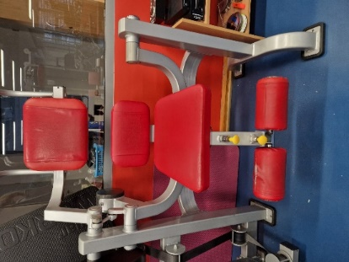

1. Opis do zdjęcia powyżej:

- Wymiana koszulek w elementach: głowa, plecy, siedzisko, nogi

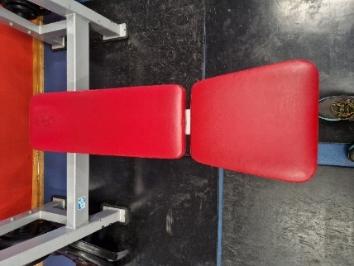

2. Opis do zdjęcia powyżej:

- Wymiana tapicerki w elementach: plecy (długa cześć)

- Założenie nowej koszulki: plecy, siedzisko

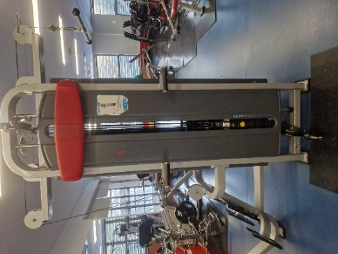

3. Opis do zdjęcia powyżej:

- Wymiana koszulki w elementach: mała koszulka

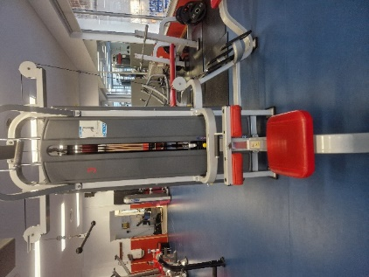

4. Opis do zdjęcia powyżej:

- Wymiana tapicerki w elementach: siedzisko, pod kolanami

- Założenie nowej koszulki: siedzisko

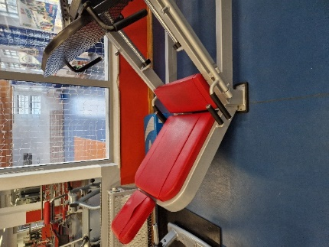

5. Opis do zdjęcia powyżej:

- Napięcie koszulki głowa

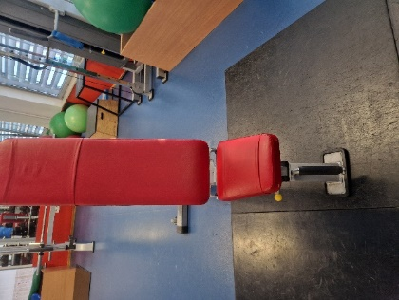

6. Opis do zdjęcia powyżej:

- Wymiana tapicerki w elementach: siedzisko

- Wymiana koszulki plecy, siedzisko

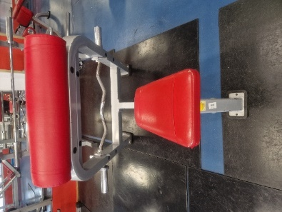

7. Opis do zdjęcia powyżej:

- Wymiana tapicerki w elementach: siedzisko

- Założenie dodatkowej koszulki: siedzisko

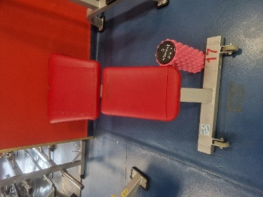

8. Opis do zdjęcia powyżej:

- Wymiana tapicerki w elementach: siedzisko

- Wymiana koszulki: plecy

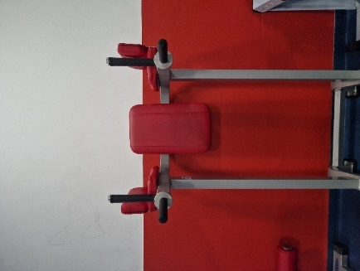

9. Opis do zdjęcia powyżej:

- Wymiana koszulki: podłokietniki (4 elementy)

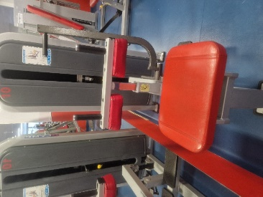

10. Opis do zdjęcia powyżej:

- Wymiana tapicerki w elementach: siedzisko

- Wymiana koszulki: siedzisko

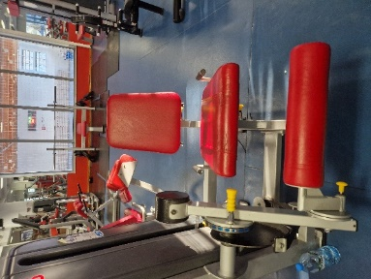

11. Opis do zdjęcia powyżej:

- Wymiana tapicerki w elementach: siedzisko

- Wymiana koszulki: siedzisko, plecy

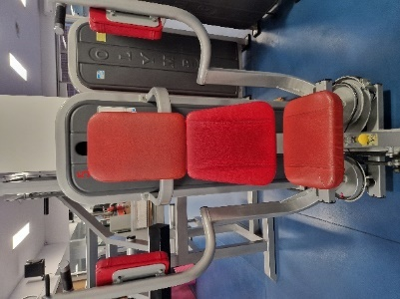

12. Opis do zdjęcia powyżej:

- Wymiana tapicerki w elementach: siedzisko, podłokietniki

- Wymiana koszulki: głowa, plecy, siedzisko

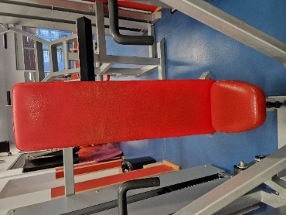

13. Opis do zdjęcia powyżej:

- Wymiana tapicerki w elementach: siedzisko, plecy

- Wymiana koszulki: plecy

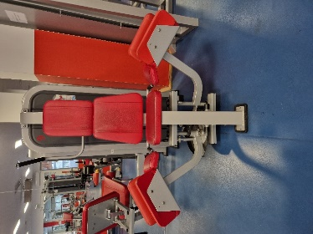

14. Opis do zdjęcia powyżej:

- Wymiana tapicerki w elementach: siedzisko, podnóżki (6 elementów)

- Wymiana koszulki: głowa, plecy, siedzisko

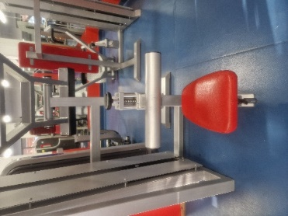

15. Opis do zdjęcia powyżej:

- Wymiana tapicerki w elementach: siedzisko